Nama : Hanustavira Guru Acarya

NIM : 2440046031

1. Perbedaan linear data structure dan non linear ds adalah jika linear data structure jika digambarkan akan menghasilkan node yang segaris dan tidak ada hubungan hirarki didalamnya sedangkan non lineaer data structure jika digambarkan akan menghasilkan node yang tidak segaris dan akan memiliki hubungan hirarki
2. Base root adalah node paling atas atau node paling pertama pada tree.

Key adalah value yang terdapat pada setiap node.

Edge adalah garis penghubung antar node.

Siblings adalah node yang memiliki parent yang sama.

Parent adalah sebuah node yang memiliki satu atau lebih cabang ke node lain sebagai child.

Child adalah node yang merupakan keturunan / cabang dari parent. Leaf adalah node yang tidak memiliki cabang ke node lain sebagai child nya.

1. Full binary tree adalah binary tree yang memiliki jumlah child 0 atau 2 setiap node nya.

Complete binary tree adalah binary tree yang setiap levelnya harus dipenuhi node kecuali level terakhir.

Perfect binary tree adalah binary tree yang setiap nodenya harus memiliki 2 child kecuali node pada level terakhir.

1. Sebuah tree dapat dikatakan balanced jika subtree bagian kanan dan kiri memiliki selisih level maksimal 1 level.
2. Properties of binary tree :
   1. Jumlah node maksimum dari binary tree pada satu level. Rumus : 2k ( k adalah level dari tree).
   2. Jumlah node maksimum dari keseluruhan binary tree. Rumus : 2h+1 – 1 ( h adalah tinggi dari tree tersebut).
   3. Jumlah level maksimal sebuah binary tree pada suatu jumlah node. Rumus : n-1 ( n adalah jumlah node ).
   4. Jumlah level minimum sebuah binary tree pada suatu jumlah node. Rumus : 2log(n) dimana n adalah jumlah node
3. Untuk mengimplementasikan binary tree pada sebuah array, ada beberapa aturan yang harus digunakan
   1. Base root berada pada index 0
   2. Index dari child kanan adalah 2p+2 dimana p adalah index dari parentnya.
   3. Index dari child kiri adalah 2p+1 dimana p adalah index dari parentnya.
   4. Index dari child parent adalah (p-1)/2 dimana p adalah index childnya

Contoh Implementasi Binary Tree pada Array

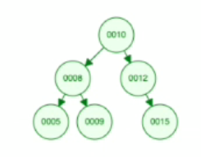

|  |  |  |  |  |  |  |
| --- | --- | --- | --- | --- | --- | --- |
| 0 | 1 | 2 | 3 | 4 | 5 | 6 |
| 10 | 8 | 12 | 5 | 9 |  | 16 |

1. Inorder successor adalah mencari nilai terkecil dari subtree sebelah kanan. Sedangkan inorder predecessor adalah mencari nilai terbesar dari subtree sebelah kiri. Keduanya digunakan saat ingin menghapus sebuah node yang memiliki 2 child dan hasil tersebut lah yang akan menggantikan node yang dihapus.
2. Draw BST
   1. Insert 80, 30, 60, 50, 75

Balanced Factor : 0

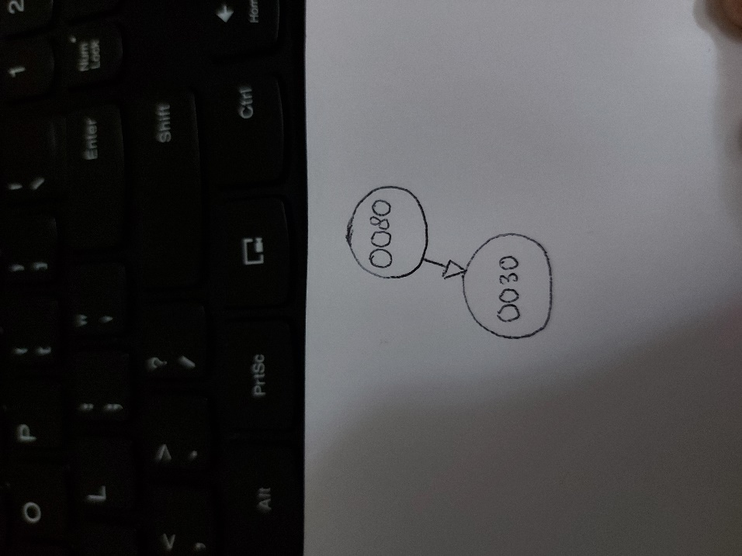 Balanced Factor : 1

Balanced Factor : 2

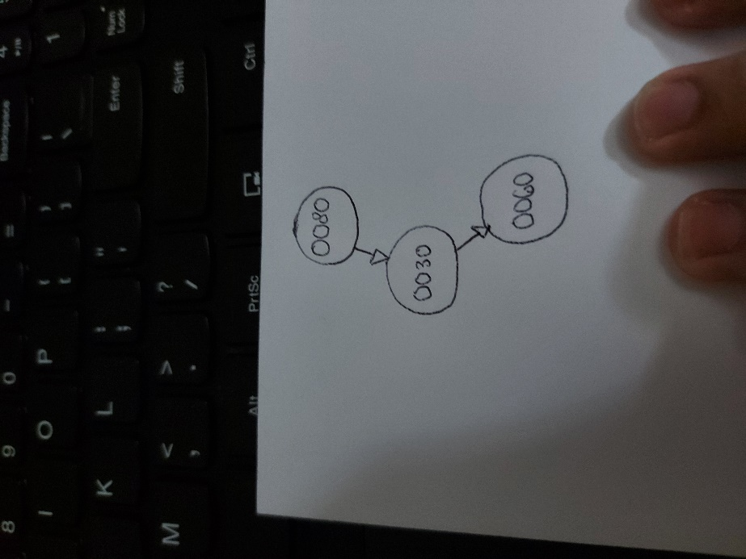

Balanced Factor : 3

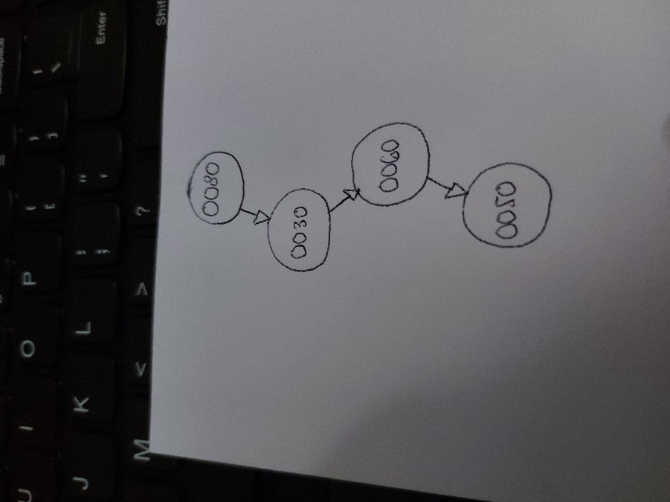

Balanced Factor : 3

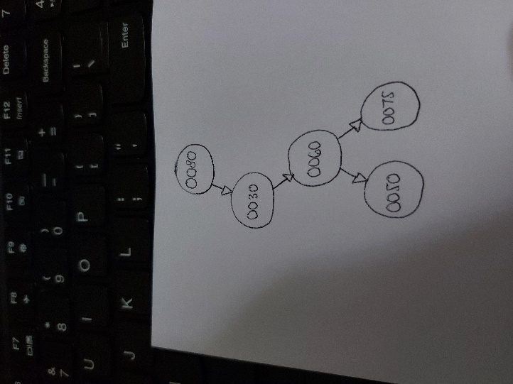

* 1. Delete 60, 30, 75

Balanced Factor : 3

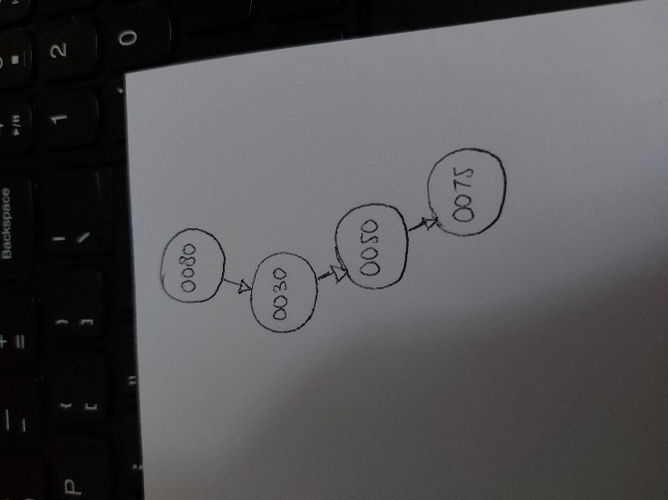

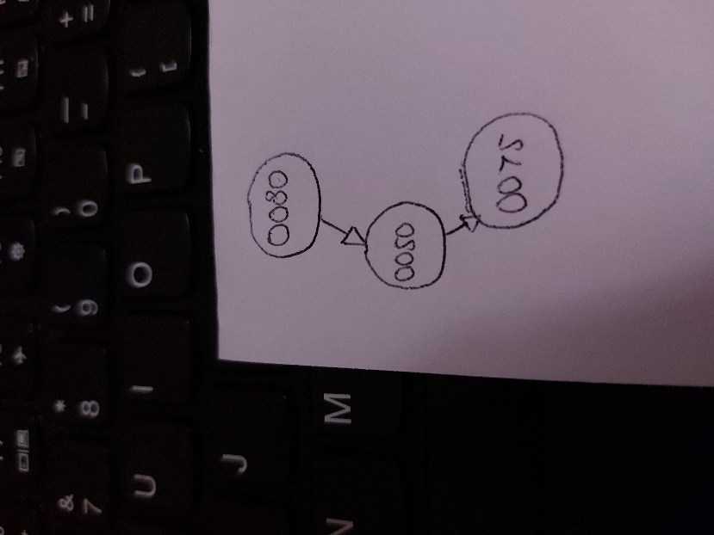 Balanced Factor : 2

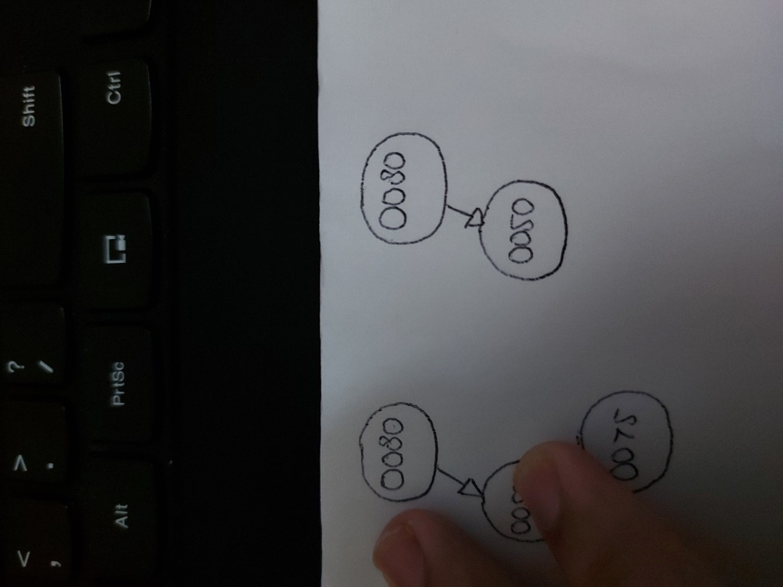 Balanced Factor : 1

* 1. Insert 65, 30, 35

Balanced Factor : 2

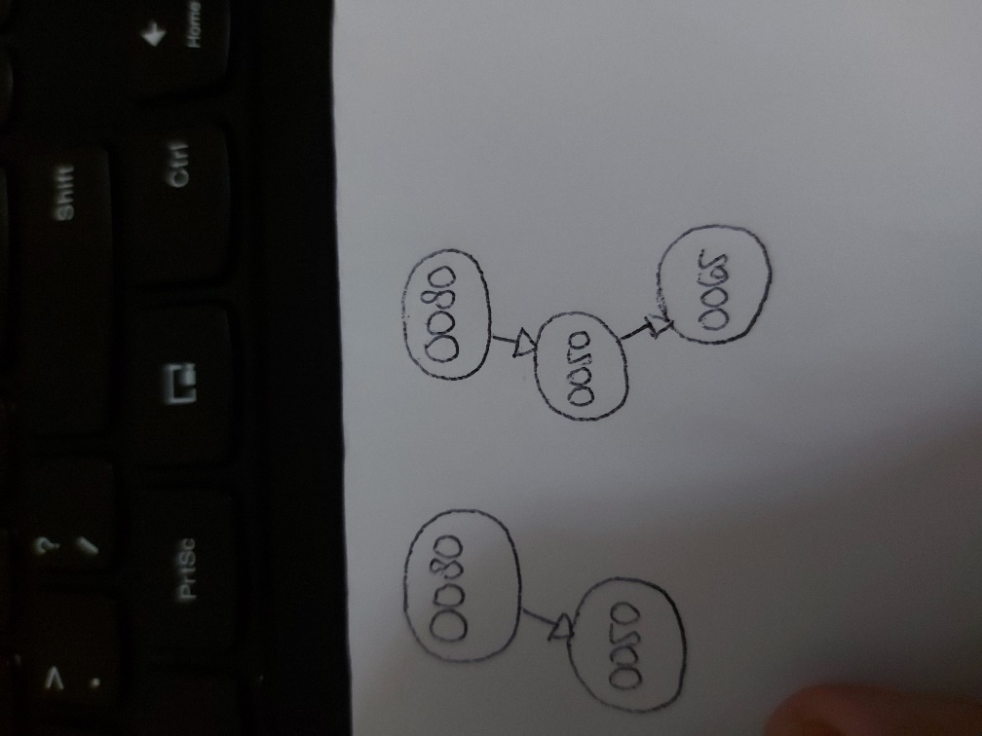

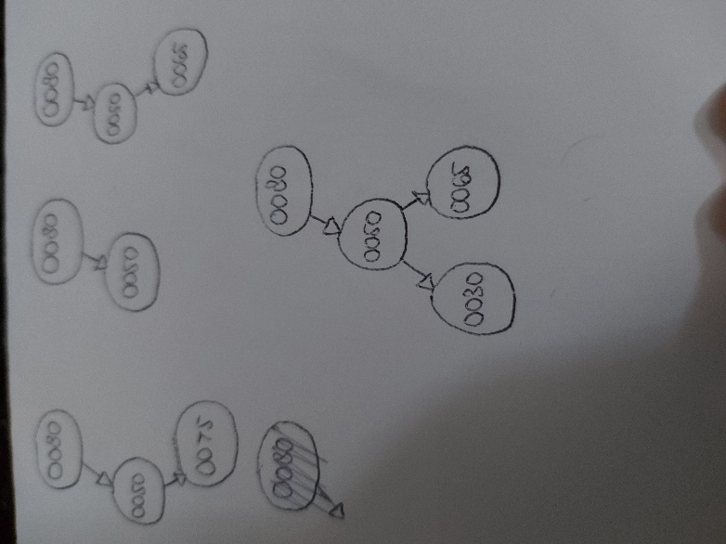 Balanced Factor : 2

Balanced Factor : 3

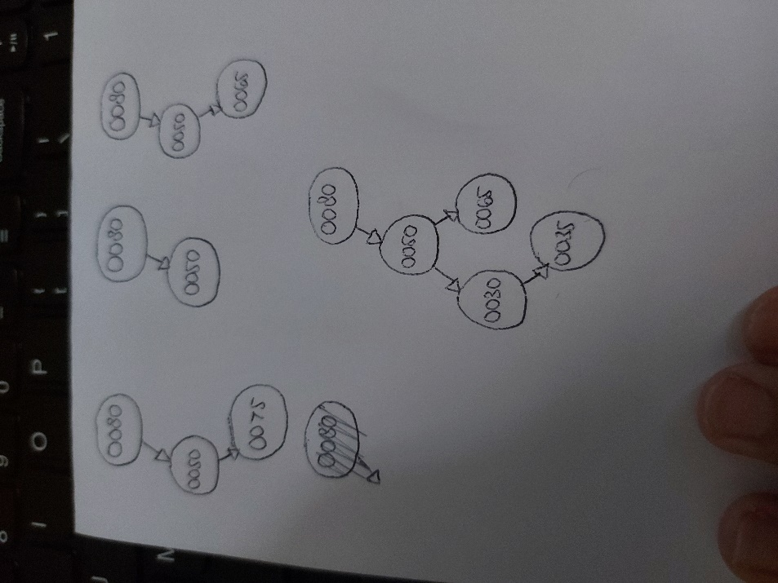

* 1. Delete 80, 65, 35

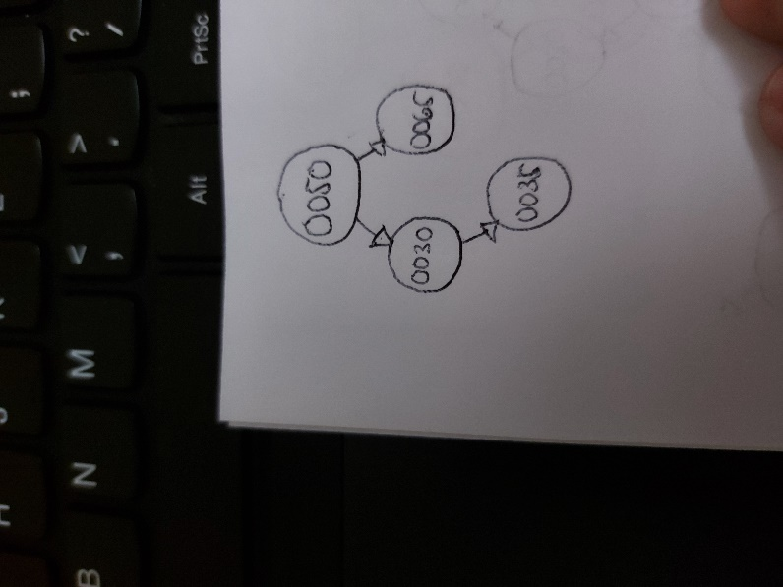Balanced Factor : 1

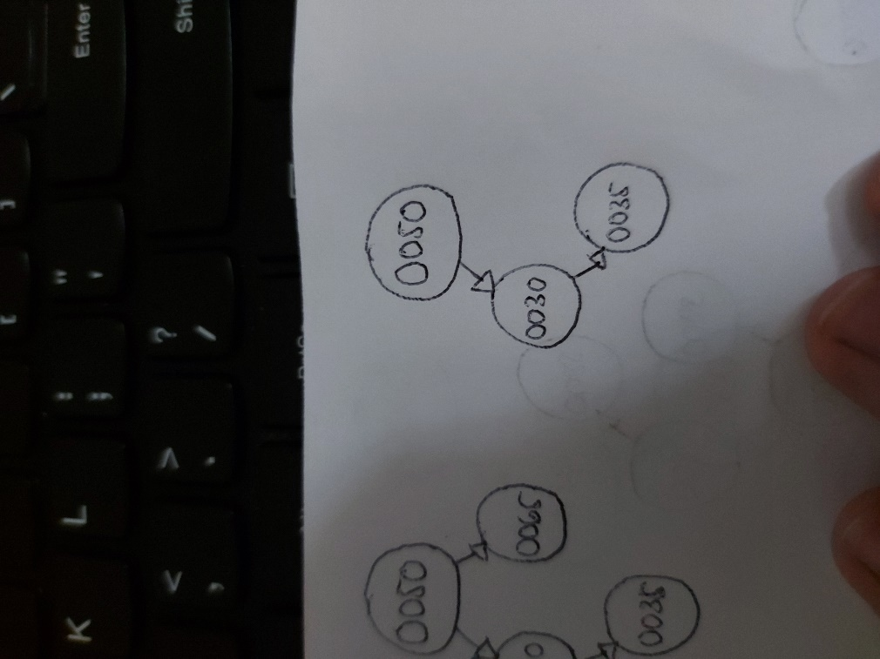 Balanced Factor : 2

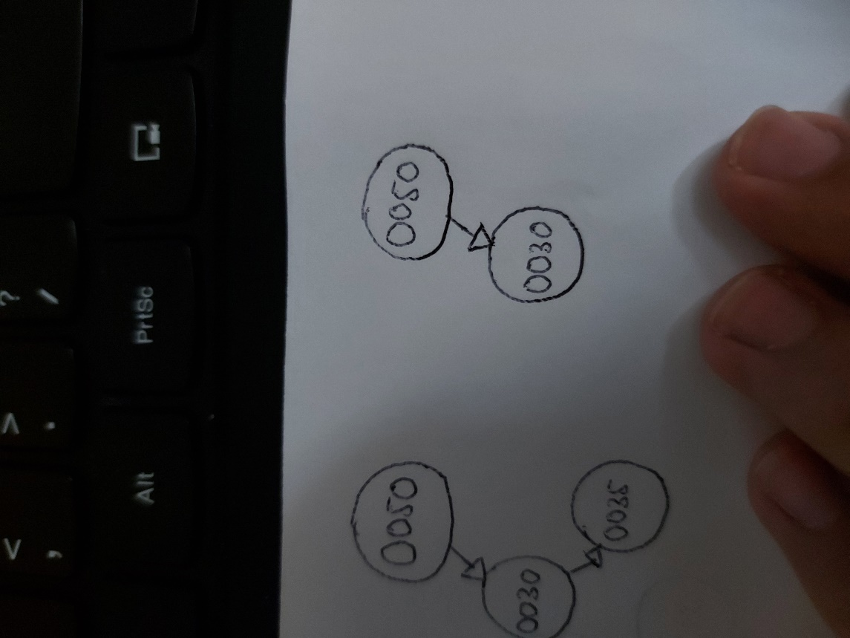 Balanced Factor : 1